Chương trình tuyên truyền, phổ biến giáo dục pháp luật giao thông, phòng cháy chữa cháy và an ninh trật tự năm học 2023.

Thực hiện nhiệm vụ năm học 2023-2024, sáng ngày 9 tháng 10 năm 2023 trường THCS Nguyễn Trãi A đã tổ chức Chương trình tuyên truyền, phổ biến giáo dục pháp luật giao thông, phòng cháy chữa cháy và an ninh trật tự năm học 2023.

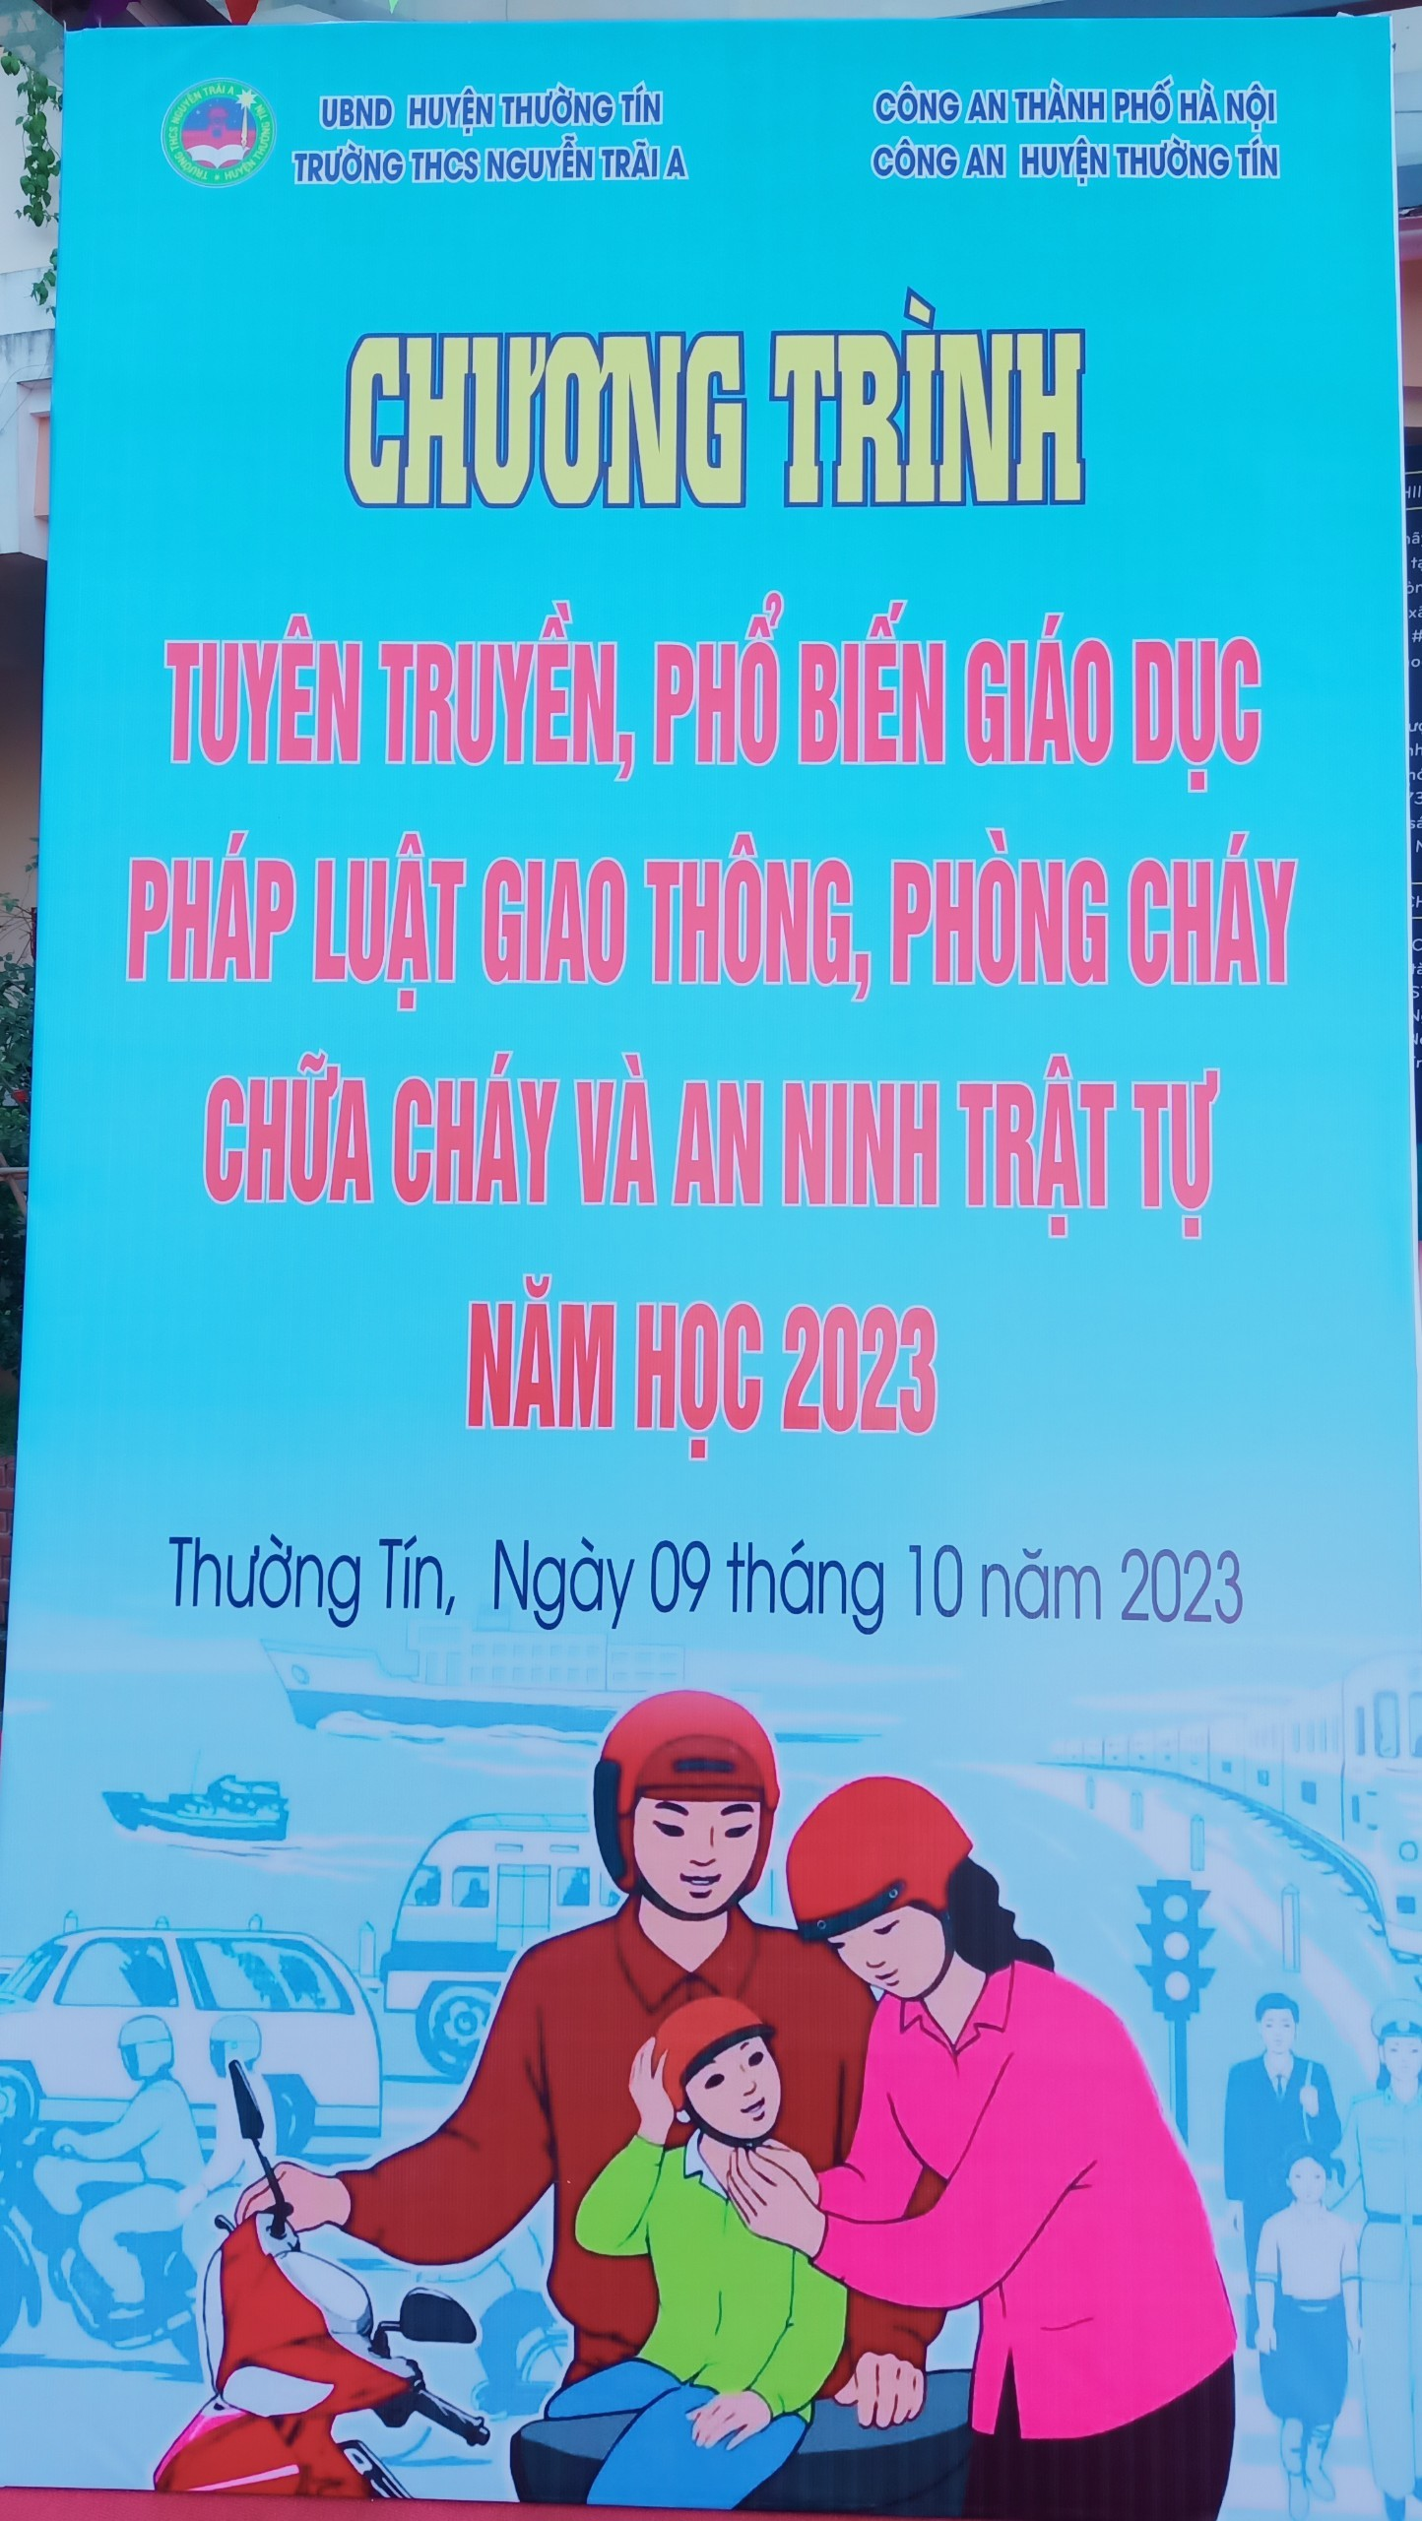

Trường THCS Nguyễn Trãi A đã phối hợp với Công an giao thông huyện Thường Tín tổ chức tuyên truyền Luật giao thông đường bộ tới toàn thể các đồng chí CB,GV,NV, đại diện hội cha mẹ học sinh và 698 em học sinh của nhà trường.
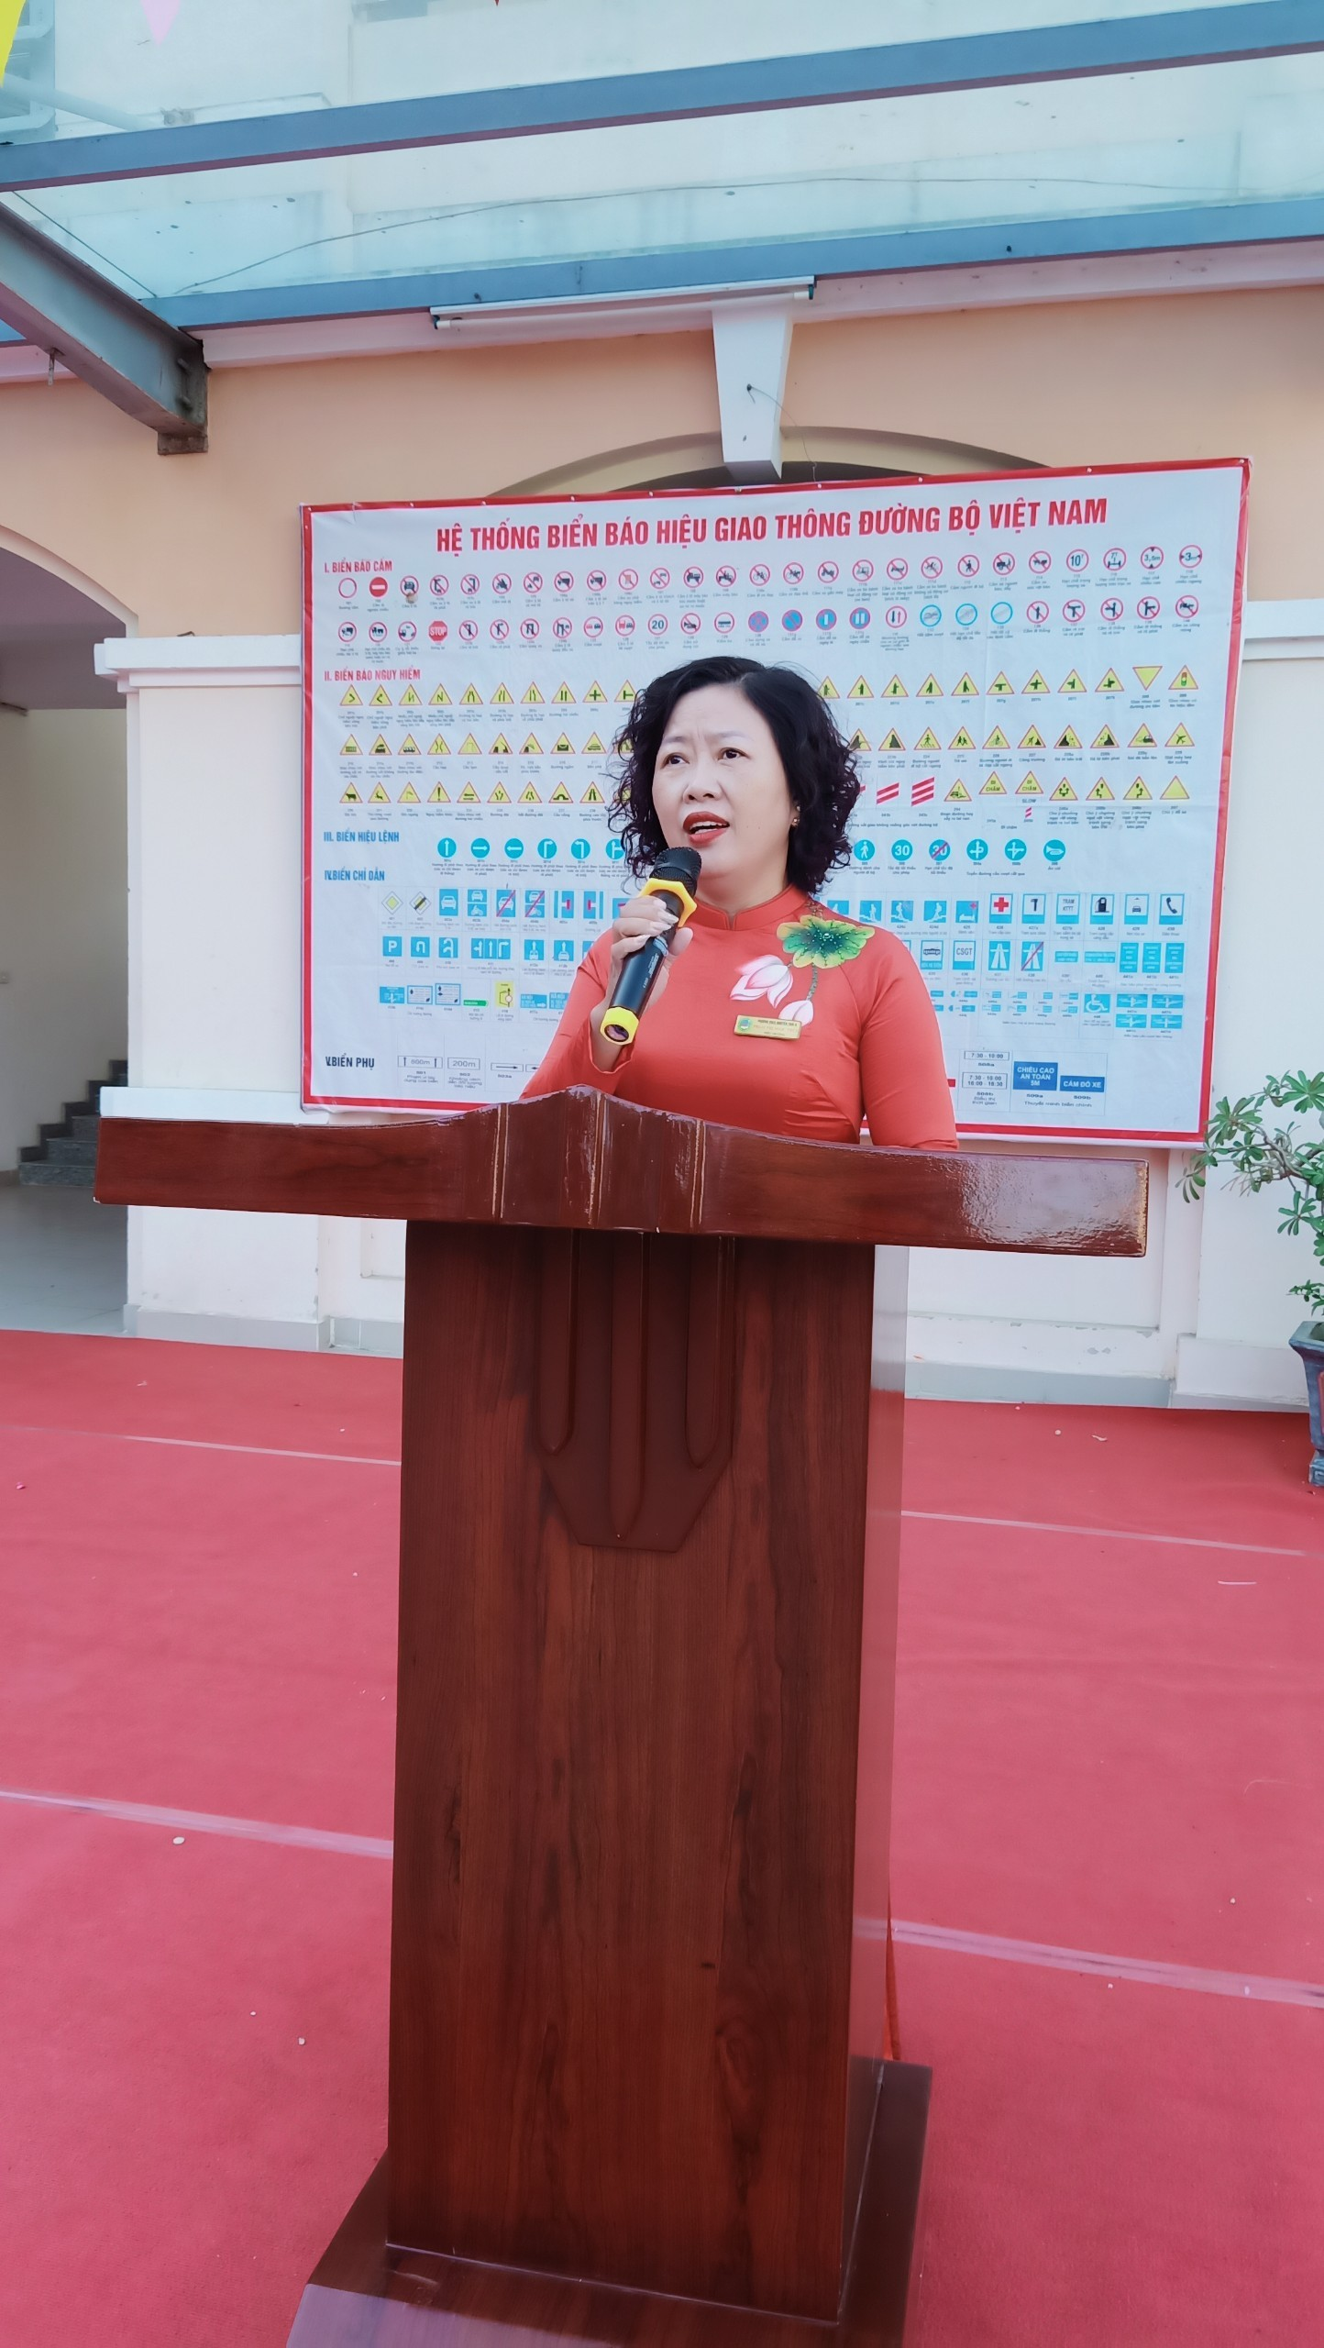
Cô giáo Phạm Thị Ngọc Thúy- Hiệu trưởng trường THCS Nguyễn Trãi A
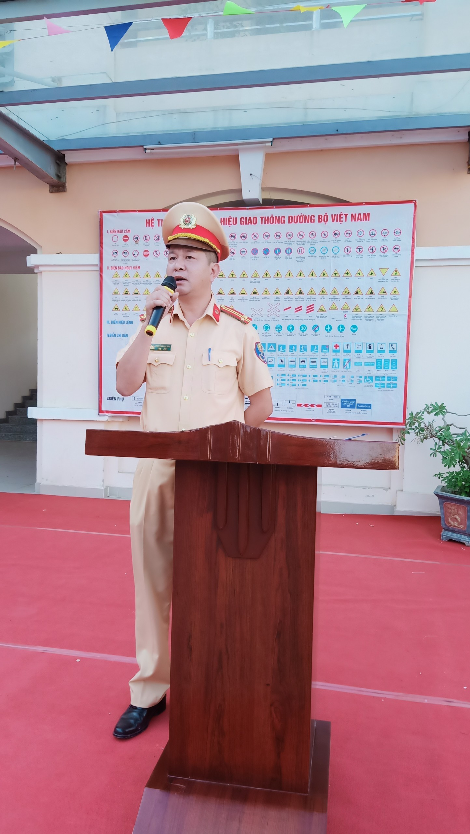
Ông Nguyễn Văn Tú - Phó đội trưởng đội cảnh sát giao thông huyện Thường Tín và Ông Nguyễn Ngọc Anh ,Trung tá, báo cáo viên đội cảnh sát giao thông huyện Thường Tín đã phổ biến các kiến thức cơ bản khi người tham gia giao thông cần phải tuân thủ và chấp hành.
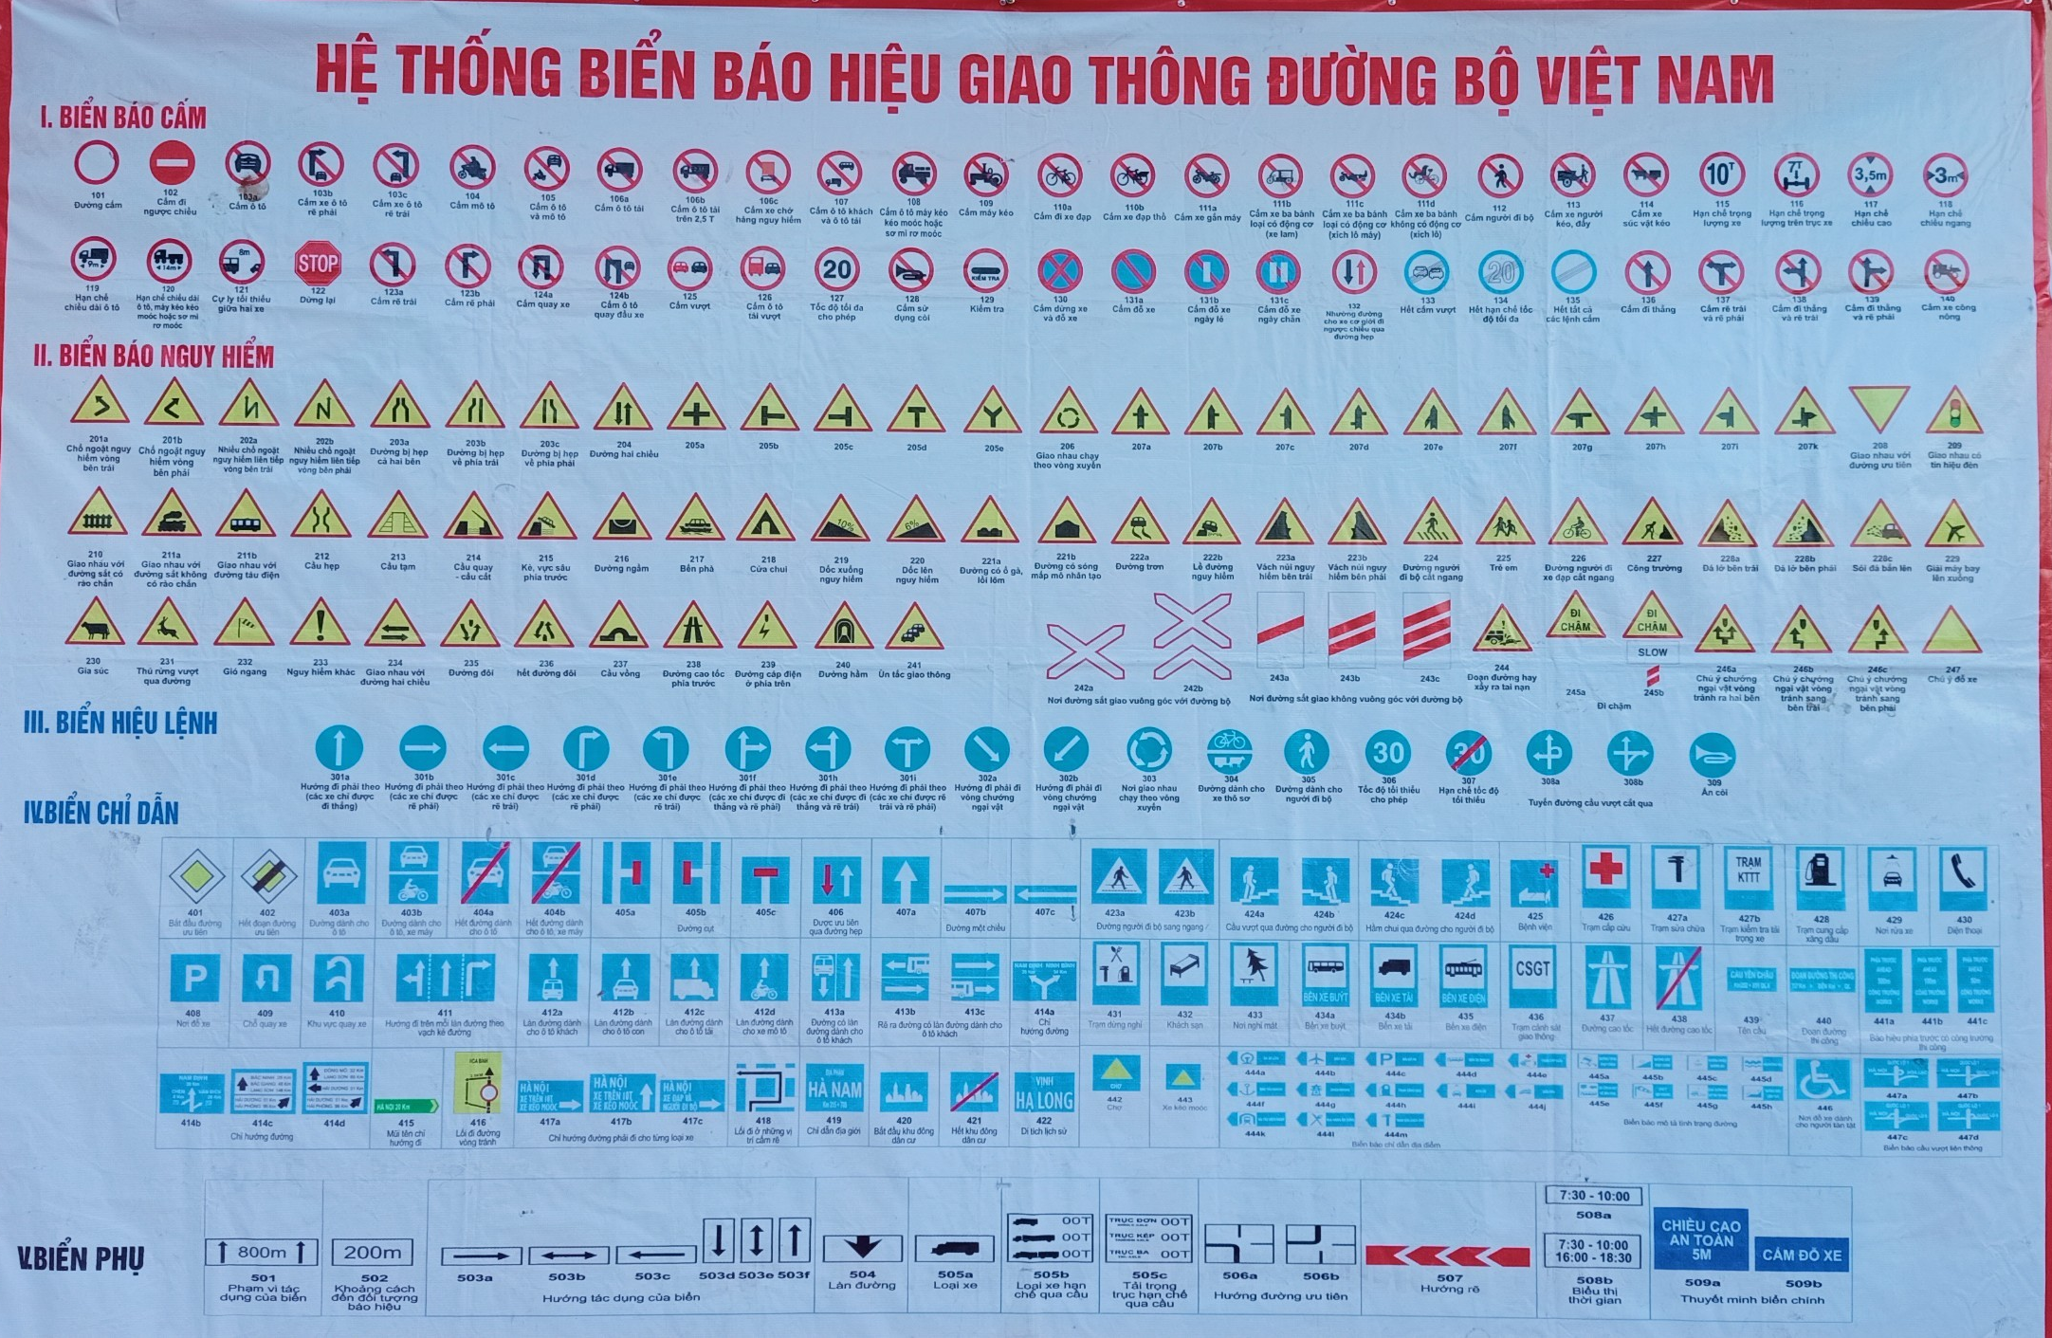
Cuối buổi tuyên truyền đại diện nhà trường, giáo viên, phụ huynh và học sinh trường THCS Nguyễn Trãi A đã ký cam kết chấp hành nghiêm chỉnh an toàn giao thông.
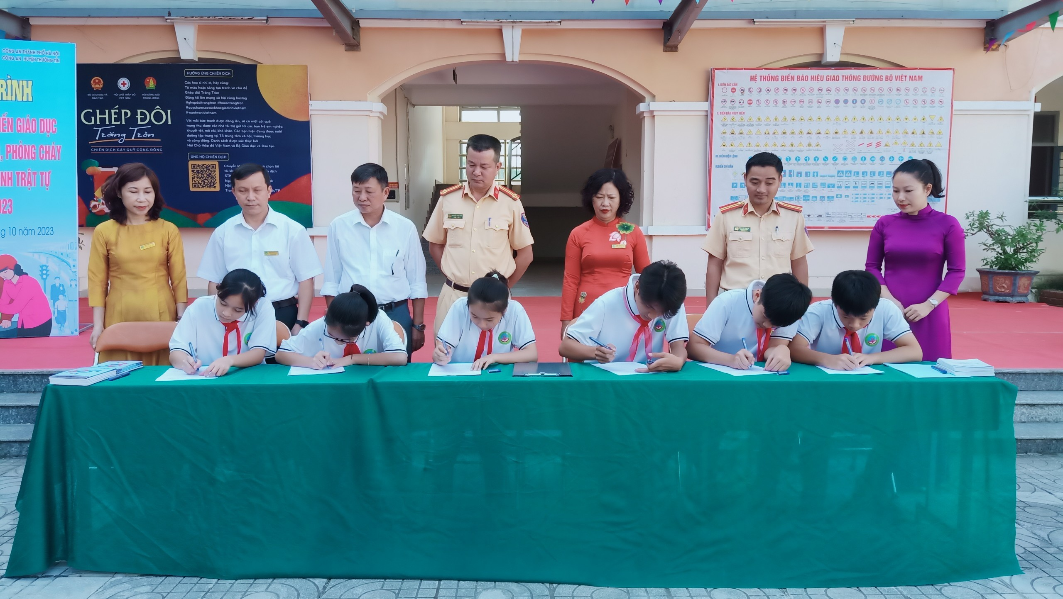
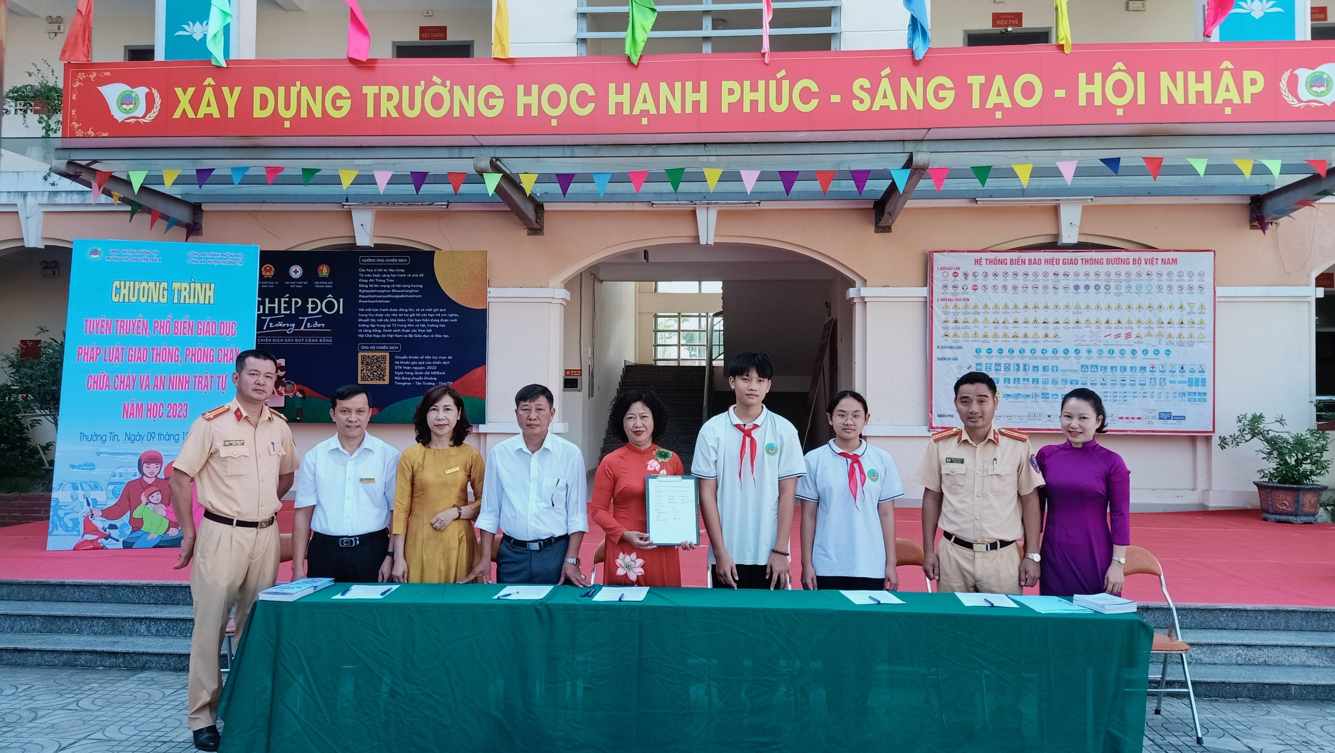
Qua buổi tuyên truyền an toàn giao thông các thầy cô, các bậc phụ huynh và các em học sinh hiểu rõ thêm về Luật giao thông đường bộ. Để khi tham gia giao thông tránh và giảm được những đáng tiếc xảy ra.

